6
Na podlagi 8. in 9. alineje prvega odstavka 13. člena Odloka o ustanovitvi Javnega podjetja Komunalna energetika d. o. o. (Uradni list RS, št. 38/12) in 19. člena Statuta Mestne občine Nova Gorica (Uradni list RS, št. 13/12, 18/17 in 18/19) je Mestni svet Mestne občine Nova Gorica na seji dne ____________ sprejel naslednji

S K L E P

1.

Mestni svet Mestne občine Nova Gorica se je seznanil z Letnim poročilom 2023, Javno podjetje KENOG d.o.o., z datumom junij 2024.

2.

Čista izguba Javnega podjetja KENOG d.o.o. iz poslovnega leta 2023 v znesku 13.377 EUR se pokriva iz prenesenega čistega poslovnega izida.

3.

Ta sklep velja takoj.

Številka: 310-1/2024 Samo Turel
Nova Gorica, dne ŽUPAN
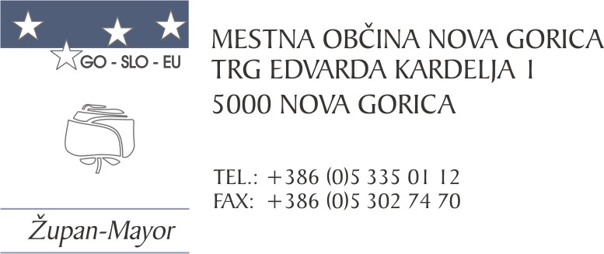
Številka: 310-1/2024-1
Nova Gorica, dne 30. julija 2024

O B R A Z L O Ž I T E V

Mestna občina Nova Gorica je ustanoviteljica Javnega podjetja Komunalna Energetika Nova Gorica d.o.o., Sedejeva ulica 7, 5000 Nova Gorica (v nadaljevanju: javno podjetje).

K 1

Javno podjetje je posredovalo revidirano Letno poročilo 2023, Javno podjetje KENOG d.o.o., ki je predloženo Mestnemu svetu, da ga, skladno s 23. alinejo drugega odstavka 19. člena Statuta Mestne občine Nova Gorica (Uradni list RS, št. 13/12, 18/17 in 18/19) obravnava ter se, skladno z 8. alinejo prvega odstavka 13. člena Odloka o ustanovitvi Javnega podjetja Komunalna energetika d.o.o. (Uradni list RS, št. 38/12, v nadaljevanju: Odlok), z njim seznani. Predmetni dokumenti so v prilogi.

Podjetje je bilo ustanovljeno leta 1982. V letu 1994 se je podjetje v skladu z Zakonom o gospodarskih družbah in Zakonom o gospodarskih javnih službah preoblikovalo v javno podjetje, in sicer kot družba z omejeno odgovornostjo. Mestna občina Nova Gorica je ustanovitelj in 100 % lastnik javnega podjetja. Javno podjetje je bilo ustanovljeno z namenom opravljanja izbirne gospodarske javne službe oskrba s toplotno energijo iz lokalnega omrežja.

Javno podjetja ogreva 77 stanovanjskih blokov s 3.009 stanovanji in skupno obračunsko priključno močjo 13.717 kW ter 196 enot poslovnih prostorov in ustanov s skupno obračunsko priključno močjo 8.980 kW. Ogrevanje sanitarne tople vode se izvaja v 16-ih stanovanjskih blokih ter v nekaj drugih objektih s skupno obračunsko priključno močjo 892 kW. Javno podjetje upravlja s toplovodnim in vročevodnim omrežjem v skupni dolžini 9.876 m ter centralno kotlovnico na Sedejevi ulici in manjšo kotlovnico, ki se nahaja v ulici Marija Kogoja.

Javno podjetje je v letu 2023 skupno prodalo 13.700 MWh toplotne energije, kar je za 13,46 % manj kot leto poprej. Podjetje je na dan 31.12.2023 imelo 12 zaposlenih. V letu 2023 je povprečni letni strošek ogrevanja za stanovanje brez DDV znašal 330,37 EUR, kar je enako kot v prejšnjem letu. Čisti izguba poslovnega leta 2024 znaša 13.377,00 EUR.

K 2

Na podlagi 9. alineje prvega odstavka 13. člena Odloka) o pokrivanju izgube odloča ustanovitelj.

Čista izguba poslovnega leta 2023 znaša 13.377 EUR. Nadzorni svet, v skladu z 19. členom odloka, na predlog direktorja predlaga ustanovitelju, da se navedena izguba pokriva iz prenesenega čistega poslovnega izida.

Nadzorni svet javnega podjetja je na seji dne 28.06.2024 potrdil predloženo revidirano letno poročilo.

Skladno z 12. členom Odloka ustanoviteljske pravice izvršuje Mestni svet. Zato Mestnemu svetu Mestne občine Nova Gorica predlagamo, da predloženo Letno poročilo 2023, Javno podjetje KENOG d.o.o., junij 2024 in predlog razdelitve dobička obravnava ter sprejme predlagani sklep.

Pripravila: Samo Turel
Martina Remec Pečenko ŽUPAN
Vodja Oddelka za gospodarstvo
in gospodarske javne službe

Matej Živec
Višji svetovalec za gospodarske
javne službe

PRILOGI:
- Letno poročilo 2023, Javno podjetje KENOG d.o.o., junij 2024
- Poročilo za ustanovitelja, Nova Gorica 28. 6. 2024

